–

**Controle do IoTDoc - documentação geral do projeto**

**Histórico de revisões**

| **Data** | **Autor** | **Versão** | **Resumo da atividade** |
| --- | --- | --- | --- |
| 12/10/2022 | FindU | 1.0 | Criação do documento |
| 14/10/2022 | Pedro Munhoz | 1.1 | 1.3.4) Value Proposition |
| 14/10/2022 | Pedro Silva | 1.2 | 1.3.5) Análise SWOT |
| 18/10/2022 | Felipe Sampaio | 1.3 | 1.2) Definição do Problema e Objetivos |
| 19/10/2022 | Felipe Sampaio | 1.4 | 1.3.1) Contexto da Indústria |
| 19/10/2022 | Sarah Ribeiro | 1.5 | 1.4.1) Persona |
| 22/10/2022 | Felipe Sampaio | 1.6 | 1.1) Parceiro de Negócios  1.2) Definição do Problema |
| 19/10/2022 | Frederico Schur;  Pedro Silva;  Leandro Custódio | 1.7 | 1..3.3) Planejamento Geral da Solução |
| 19/10/2022 | Felipe Sampaio;  Sarah Ribeiro | 1.8 | 2.1) Arquitetura versão 1 (sprint 1) |
| 06/11/2022 | Felipe Sampaio;  Sarah Ribeiro | 2.0 | 2.2) Arquitetura versão 2 (sprint 2) |
| 03/11/2022 | Felipe Sampaio | 2.1 | 3.1) Entradas e Saídas por Bloco |
| 06/11/2022 | João Victor | 2.2 | 1.4.4) Protótipo de Interface do Usuário |
| 20/11/2022 | Felipe Sampaio | 3.0 | 3.2) Interações |
| 20/11/2022 | Felipe Sampaio | 3.1 | 3.1) Entradas e saídas por bloco (revisão) |
| 04/12/2022 | Felipe Sampaio | 3.2 | 3.2) Interações |
| 04/12/2022 | Felipe Sampaio | 2.3 | 2.3) Arquitetura da solução versão 3 |

**Sumário**

**1. Definições Gerais** **3**

1.1. Parceiro de Negócios (sprint 1) 3

1.2. Definição do Problema e Objetivos (sprint 1) 3

1.2.1. Problema 3

1.2.2. Objetivos 3

1.3. Análise de Negócio (sprint 1) 4

1.3.1. Contexto da indústria 4

1.3.2. Análise SWOT 4

1.3.3. Planejamento Geral da Solução 4

1.3.4. Value Proposition Canvas 5

1.3.5. Matriz de Riscos 5

1.4. Análise de Experiência do Usuário 6

1.4.1. Personas 6

1.4.2. Jornadas do Usuário e/ou Storyboard 6

1.4.3. User Stories 6

1.4.4. Protótipo de interface com o usuário 7

(sprint 2) 7

**2. Arquitetura da solução** **8**

2.1. Arquitetura versão 1 (sprint 1) 8

2.2. Arquitetura versão 2 (sprint 2) 9

2.3. Arquitetura versão 3 (sprint 3) 10

**3. Situações de uso** **11**

(sprints 2, 3, 4 e 5) 11

3.1. Entradas e Saídas por Bloco 11

3.2. Interações 12

**Anexos** **13**

# 1. Definições Gerais

## 1.1. Parceiro de Negócios (sprint 1)

O parceiro de negócios é a empresa Atech que atua em diversos segmentos, prestando serviços para instalação de sistemas, desde segurança e defesa até setores como gestão de ativos. Seus objetivos em relação à aplicação da solução estão relacionados à distribuir os circuitos para outras empresas utilizarem em seus galpões.

## 1.2. Definição do Problema e Objetivos (sprint 1)

### 1.2.1. Problema

O problema apresentado pela Atech está relacionado ao rastreamento de pessoas ou recursos internos à organização. Eles não possuem um sistema de localização para suas mercadorias armazenadas em seus galpões, então não há o monitoramento da movimentação de cargas de um lugar para outro.

### 1.2.2. Objetivos

A solução consiste em auxiliar a Atech na tomada de decisão, a partir da apresentação do monitoramento de mercadorias dentro de ambientes fechados. Dessa forma, será possível compreender sobre a localização de cada produto e sua frequência de transferência de um local para outro, podendo assim rastrear elas e alocar melhor a depender da situação analisada.

Todo processo de leitura dos dados coletados será realizado por um gestor dentro da Atech e serão tomadas medidas mais condizentes com a realidade da empresa no momento.

## 1.3. Análise de Negócio (sprint 1)

### 1.3.1. Contexto da indústria

Visto a solução de IoT a ser desenvolvida para Atech, a análise de mercado em que a empresa está inserida foi produzida a partir do modelo das Cinco Forças de Porter, criado por Michael Porter. O modelo de análise de competitividade entre empresas abrange 5 tópicos: rivalidade entre concorrentes, ameaça de concorrentes, ameaça de produtos substitutos, poder de negociação dos clientes e poder de negociação dos consumidores. Abaixo está o aprofundamento em cada tópico citado.

A Atech é uma empresa referência em diversas áreas de atuação, desde o **gerenciamento de tráfego aéreo, defesa/segurança, até setores de logística e gestão de ativos.** Sendo assim, é uma organização com alto impacto no mercado e com um bom domínio com seus consumidores, nos quais costumam ser bem definidos (forças armadas brasileiras e empresas com necessidade de implantação de um novo sistema oferecido pela Atech).

Sobre a **rivalidade** entre concorrentes, é evidenciado que não há outra empresa nacional que atue de modo tão abrangente quanto a Atech, nesse sentido, seus concorrentes são empresas que operam em nichos específicos, seja na implantação de sistemas embarcados ou em setores de mercado financeiro. Entretanto, empresas estrangeiras possuem bastante impacto nas vendas da Atech, uma vez que o mercado nacional pode oferecer preços mais favoráveis ,ou ainda, tecnologias pouco exploradas no Brasil.

A respeito da **concorrência**, existem diversos rivais que competem no mercado da Atech, uma delas é a Siemens, uma empresa que busca gerar o mais alto nível de valor agregado para seus clientes através de produtos, eletrônicos, eletrodomésticos, energia, etc. Ela está presente em mais de 190 países ao redor do mundo, com uma força de trabalho superior a 350 mil funcionários com faturamento bilionário atual e com um altíssimo índice de inovação e vendas, o que a torna uma grande adversária no mercado econômico.

Sobre a possibilidade de **entrada de novos concorrentes**, é uma área chamativa, visto a crescente demanda de tecnologia da sociedade atual e a busca pela contratação de serviços sem vínculo com a prestadora. Todavia, por conta da consolidação de grandes empresas nesses setores e a rivalidade já citada, a entrada de novos competidores é uma situação difícil de ocorrer.

Apesar de não haver muitas informações sobre os **clientes** da Atech, é possível realizar análises e apontamentos das características generalistas de seus consumidores principais. São empresas ou organizações estatais que necessitam da instalação de algum sistema embarcado ou alguma implantação de uma nova tecnologia produzida. Porém, para uma conquista e retenção mais eficaz de usuários, a empresa deve deixar claro seu diferencial das múltiplas opções de produtos dentro dos seu nicho de atuação, caso contrário seus clientes tem certo “poder de negociação” por existir outros competidores a quem eles podem escolher dependendo de fatores, como preço e qualidade.

Em conclusão, os principais **fornecedores** para esse modelo de negócio são produtoras de microcontroladores, chips e circuitos integrados, visto que a empresa utiliza esses materiais para prestar seus serviços.

**Principais players, tendências e modelo de negócios**

Por representar um cenário abrangente e crescente na atualidade, o setor de prestação de serviços relacionados a tecnologia tem crescido bastante nos últimos anos, principalmente pelas necessidades de reforço da segurança nacional ou aprimoramento de sistemas dentro de organizações. Em relação aos **sistemas embarcados**, existe um crescimento expressivo desse ramo, já que, hoje, a transformação em direção a computação se torna gradativamente mais coletiva, nesse sentido, os sistemas computacionais embarcados (integrados) tornam-se cada vez mais importantes e presentes no dia a dia.

Atualmente, uma infinidade de sistemas computacionais são desenvolvidos anualmente e aplicados em produtos dos mais variados segmentos, todavia por serem embutidos em instalações, os usuários não os veem. Suas aplicações são diversas e estão em - como semáforos, equipamentos médicos, sistemas de iluminação - que sem eles, não haveria o funcionamento normal da sociedade. Por ser uma empresa **B2B (Business to Business),** seu público-alvo é focado em serviços para clientes corporativos, com a finalidade de ter uma maior demanda, maior volume de vendas, etc, então apresenta-se como uma empresa não tão conhecida no cotidiano por prestar serviços específicos e muitas vezes sob demanda.

### 

### 

### 

### 

### 

### 1.3.2. Análise SWOT

A Análise SWOT é uma ferramenta de gestão que serve para fazer o planejamento estratégico de empresas e novos projetos. A sigla SWOT significa: Strengths (Forças), Weaknesses (Fraquezas), Opportunities (Oportunidades) e Threats (Ameaças) e também é conhecida como Análise FOFA ou Matriz SWOT. Abaixo segue a análise SWOT produzida no contexto da Atech.

| **Forças**   * **Credibilidade pelo vínculo com a Embraer;** * **Grande domínio de mercado;** * **Equipe de funcionários altamente qualificados;** * **Referência em diversas áreas de atuação.** | **Fraquezas**   * **Dependência de fornecedores;** |
| --- | --- |
| **Oportunidades**   * **Conflito entre países;** * **Software as a Service;** * **Investir na formação dos funcionários;** * **Vender soluções inovadoras de IoT para empresas parceiras.** | **Ameaças**   * **Pandemias como a Covid-19 diminui as vendas;** * **Fortes competidores no ambiente internacional;** * **Falta de mão de obra qualificada no Brasil.** |

### 

### 1.3.3. Planejamento Geral da Solução

**Problema a ser resolvido:**

O problema apresentado pela empresa parceira ATech é o de identificar ativos, objetos, pessoas, entre outros objetos, em um ambiente indoor (ambiente fechado).

b) Quais os dados disponíveis (fonte e conteúdo - exemplo: dados da área de Compras da empresa descrevendo seus fornecedores)

**Dados fornecidos pela empresa:**

As dimensões dos ambientes, no qual será utilizada a solução, sendo preferencialmente, áreas de no mínimo 100m2 para galpões ou ambiente de no mínimo 4 salas.

**Solução proposta (visão de negócios):**

A solução proposta é um protótipo de Internet das Coisas(IOT) que tem como objetivo identificar ativos em um ambiente indoor. A solução é composta por dois itens principais: tags e beacons. Os beacons serão posicionados em posições chaves dentro do ambiente e as tags serão utilizadas nos objetos que precisam ser localizados. Com base na posição da tag em relação a cada beacon será possível identificar a localização do objeto no ambiente, que poderá ser visualizada através de um aplicativo web.

**Utilização da solução:**

A solução será utilizada em um espaço indoor, mostrando a localização em tempo real do objeto que contém o dispositivo tag, e poderá ser visualizada através de uma interface em uma aplicação web, podendo ser acessada através de dispositivos como celular, notebook, entre outros.

**Benefícios trazidos pela solução:**

A solução traz benefícios diretos à empresa parceira, possibilitando a localização de objetos dentro de galpões, salas e espaços amplos, podendo assim utilizar tais informações para tomar decisões.

**Critério de sucesso e medida de avaliação:**

O critério de sucesso será definido, predominantemente, por sua precisão de localização e pela eficiência em relação à durabilidade e versatilidade da entrega final.

### 1.3.4. Value Proposition Canvas

O Canvas da Proposta de Valor é uma ferramenta que pode ajudar a criar e posicionar produtos ou serviços em torno do que o cliente realmente valoriza e precisa. É uma ferramenta que lhe ajuda a encontrar o encaixe produto-mercado de forma estruturada.

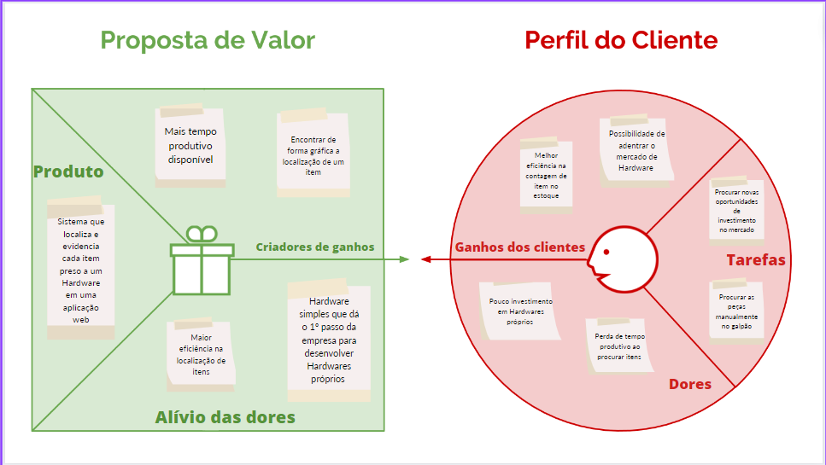

### 1.3.5. Matriz de Riscos

A Matriz de Riscos e Impacto é uma ferramenta de gerenciamento de riscos que permite de forma visual identificar quais são os riscos que devem receber mais atenção. Por se tratar de uma ferramenta para priorização de riscos, ela pode ser aplicada na etapa de avaliação de riscos. O grupo alocou nessa tabela alguns dos possíveis riscos e oportunidades observadas durante o desenvolvimento do projeto dado os recursos gerais disponíveis.

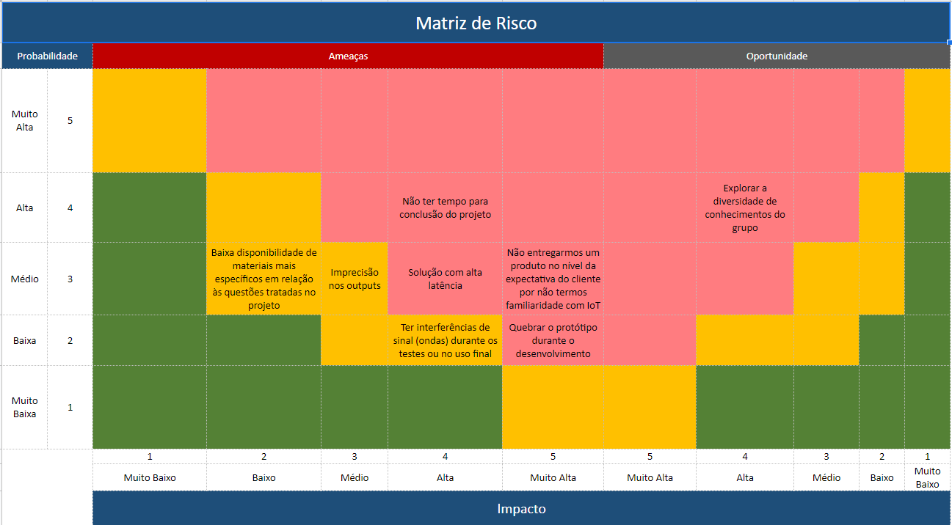

## 

## 1.4. Análise de Experiência do Usuário

### 1.4.1. Persona

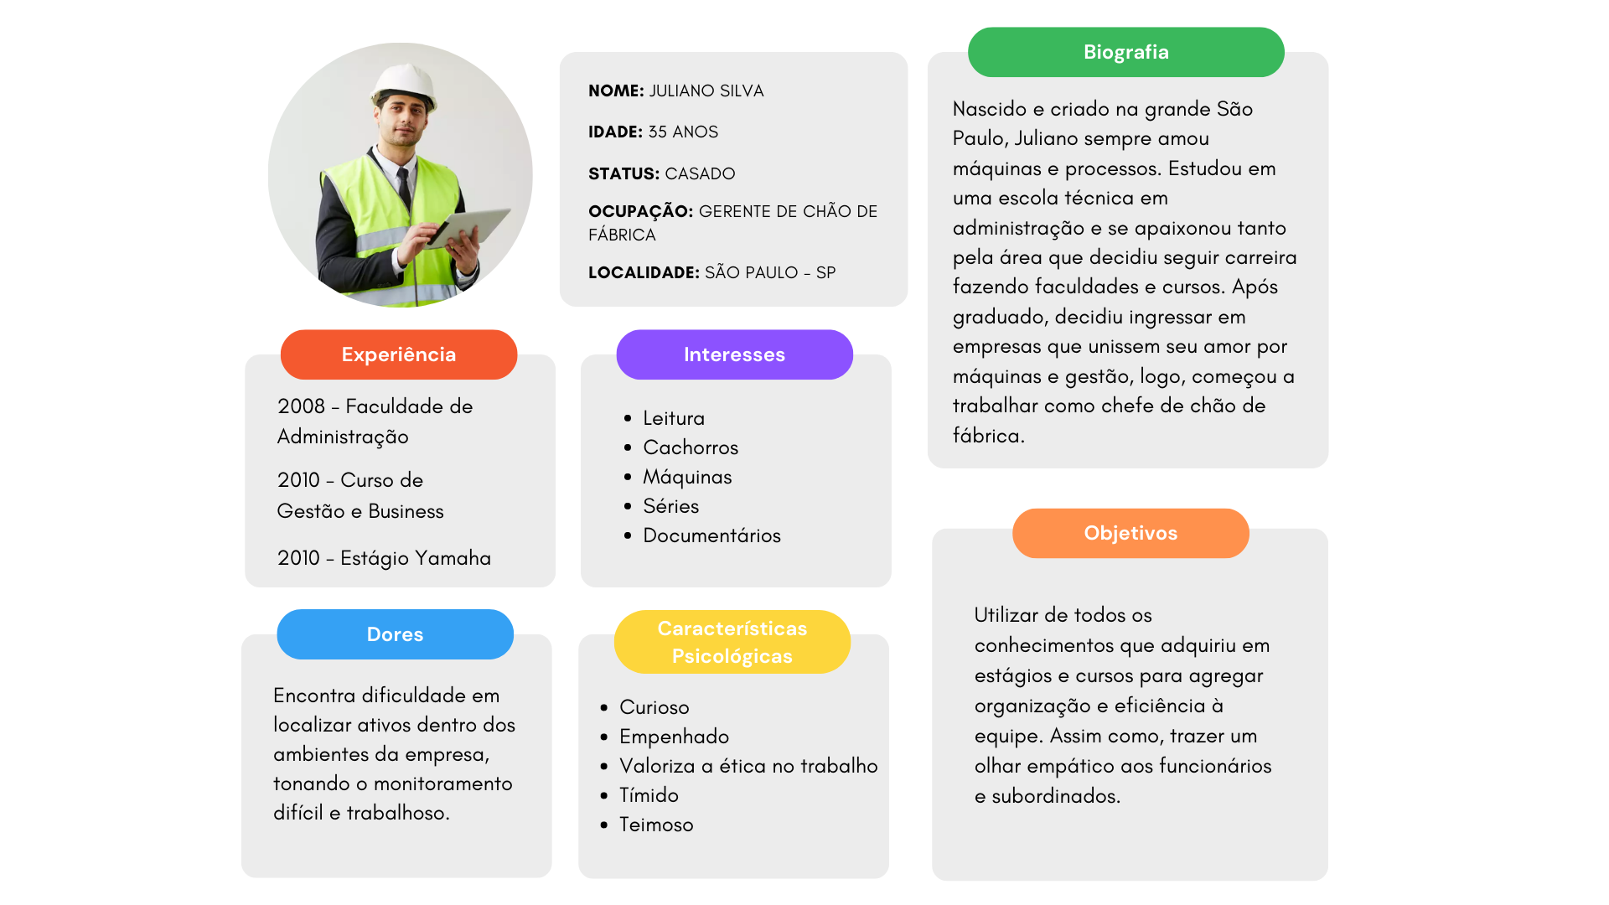

### 1.4.2. Jornadas do Usuário e/ou Storyboard

A jornada do usuário consiste na representação gráfica das etapas que envolvem o relacionamento do cliente com um produto ou serviço de determinada empresa. Nesse sentido, são descritos todos os passos que o consumidor passa antes, durante e depois da compra.

Abaixo está a jornada de usuário produzida pelo grupo, que apresenta de maneira sucinta o caminho do usuário antes e durante a utilização da solução.

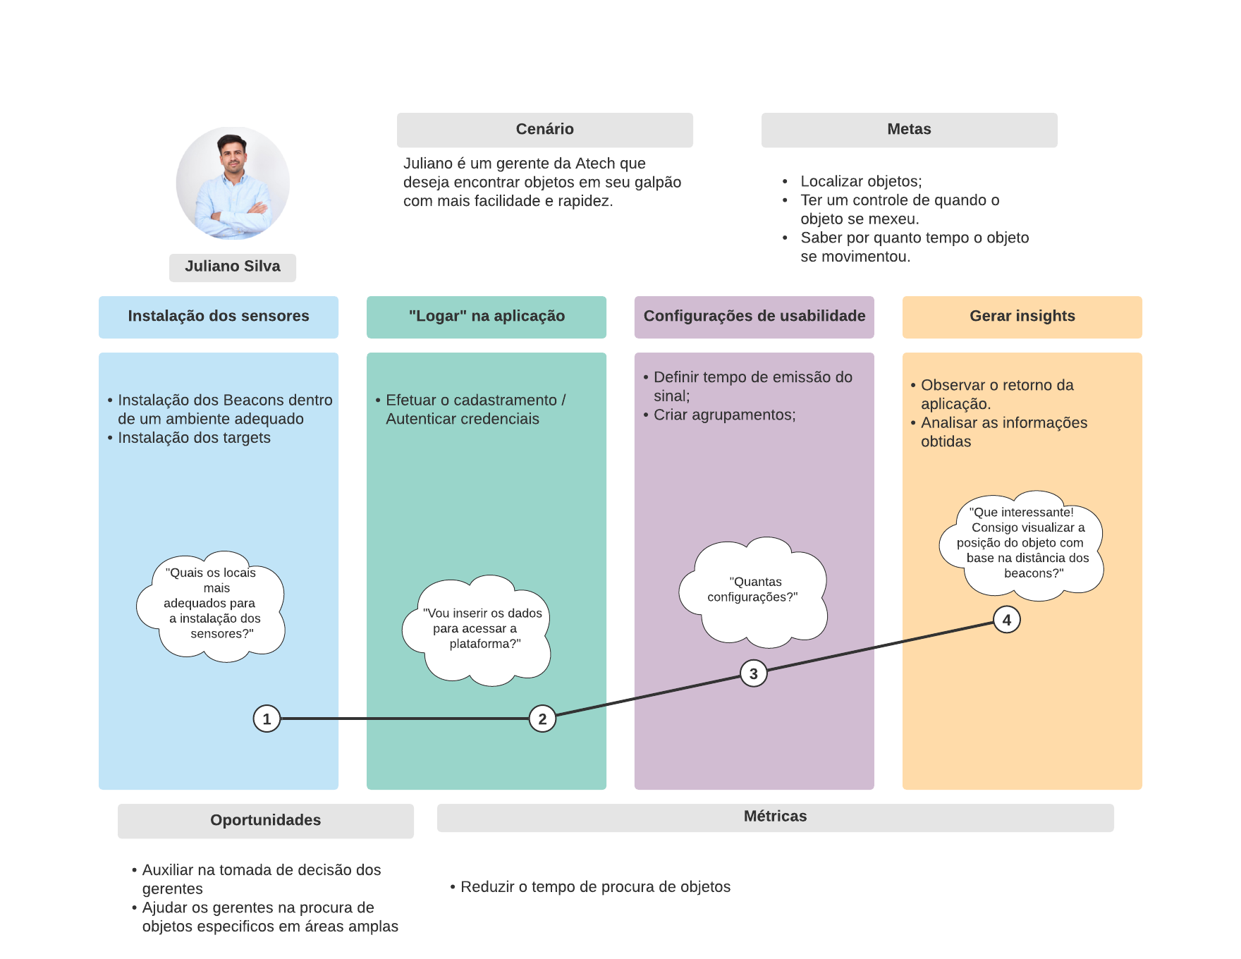

### 

### 1.4.3. User Stories

| **Épico** | **User Story** |
| --- | --- |
| **Hardwares (Beacon, Tag)** | Eu, como usuário, desejo identificar a posição de um objeto para localizá-lo em um galpão |
| Eu, como usuário, desejo ter um botão remoto de ligar e desligar, para aumentar a durabilidade da bateria ou uso em casos de emergência. |
|  |
| **Interface (Aplicação Web)** | Eu, como usuário, desejo saber quando a bateria estiver prestes a acabar, para que eu possa realizar a troca |
| Eu, como usuário, desejo ter uma interface gráfica para visualizar a posição do target |
| Eu, como usuário, desejo criar classes de target, para que eu consiga escolher quais tipos de objeto o sistema deve me mostrar |

### 1.4.4. Protótipo de interface com o usuário (sprint 2)

Abaixo consta o protótipo da interface do usuário. Primeiramente, há a tela de login do usuário, para que ele possa realizar um cadastro inicial, inserindo suas credenciais para uma validação inicial e para aplicação ser mais segura, caso seja interesse da ATech em fazer essa validação.

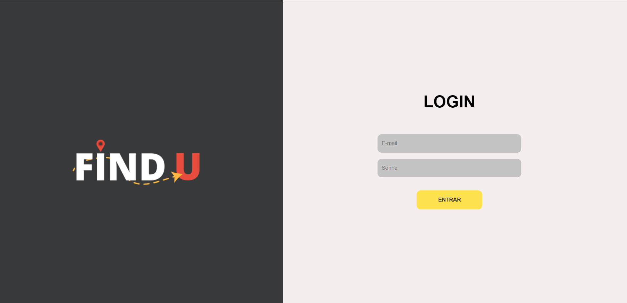

Após realizar o cadastro, o usuário é redirecionado para uma tela de visualização de tags, que estão distribuídas em um mapa, inicialmente sem uma imagem que representa a planta baixa da localidade de instalação das tags e beacons. Nessa tela, será possível enviar a planta baixa do local para visualização do espaço e melhor localização do que for preciso encontrar pela relação do espaço com a realidade, podendo dar zoom para maiores detalhes. Além disso, será possível identificar informações como nível de bateria e distância do beacon até a tag. Também será possível filtrar tags por meio de palavras que a representem ou indiquem o conjunto ao qual ela faz parte, como “dispositivos eletrônicos”, “parafusos” ou “turbina 01”, sendo exibido no mapa somente o que for desejado, com um destaque. Vale ressaltar que, no mapa, é possível arrastar manualmente as tags e fixá-las na malha, caso seja interessante correções manuais.

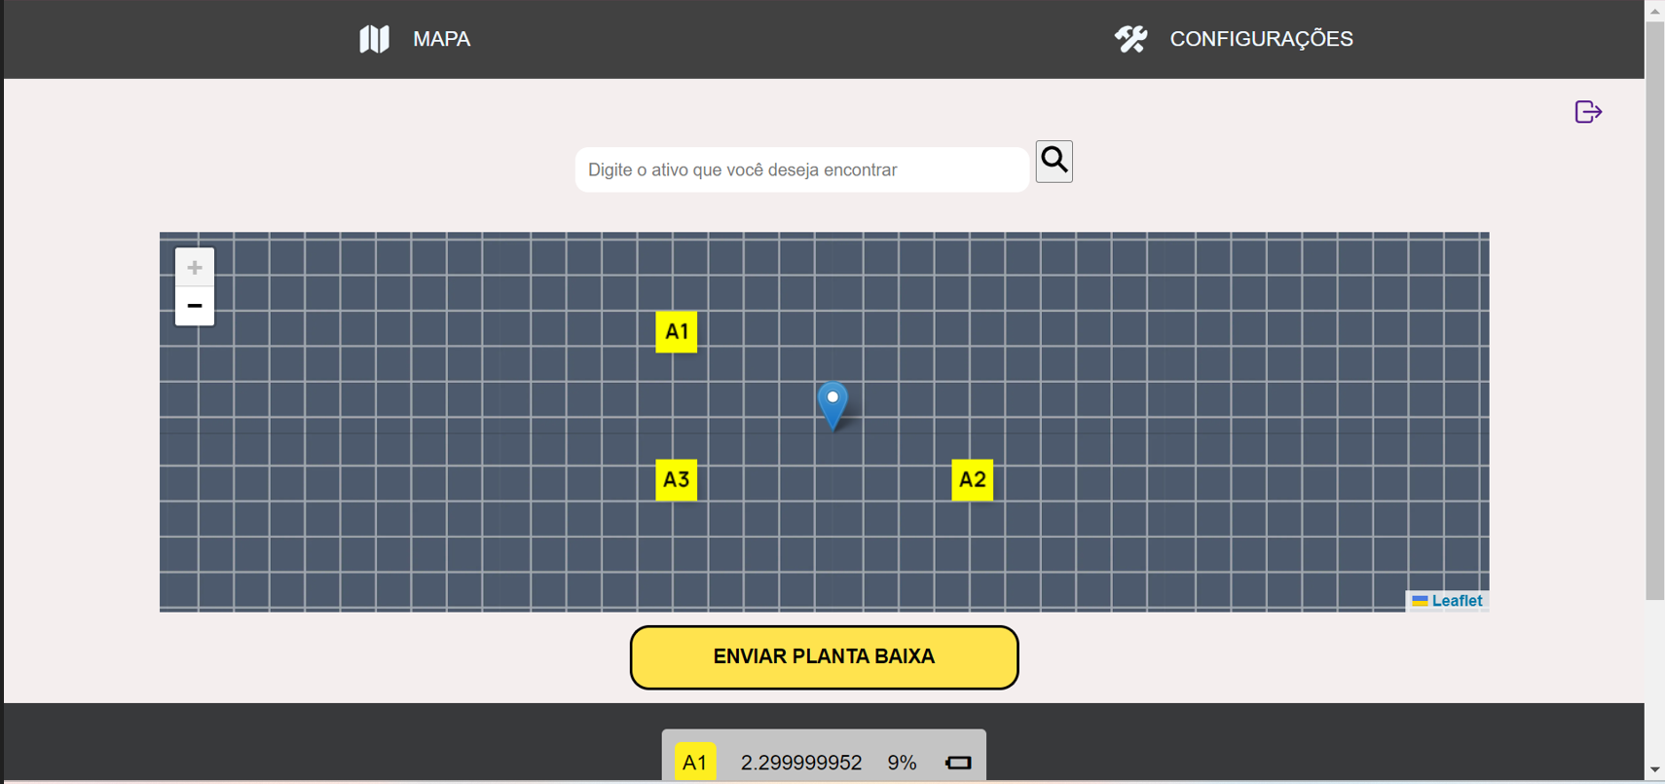

Ao clicar na aba “configurações”, o usuário será direcionado para uma tela em que as tags e beacons estão listados, e é possível que ele relacione cada tag a algum item no mundo real, ao clicar no botão de cadastramento de tags, em que será direcionado a um modal que pede o cadastramento do nome da tag e, se ela pertencer a um grupo de ativos, o nome do grupo também. Caso seja necessário, futuramente, adicionar aquela tag a outra categoria ou mudar seu nome, o botão de edição possibilita essa mudança, mas, se desejável trocar o item ao qual a tag está relacionada, há um botão de remoção, que permite que o hardware seja relacionado a outro objeto por apagar a relação antiga no banco de dados.

(colocar tela de cadastramento)

# 2. Arquitetura da solução

## 2.1. Arquitetura versão 1 (sprint 1)

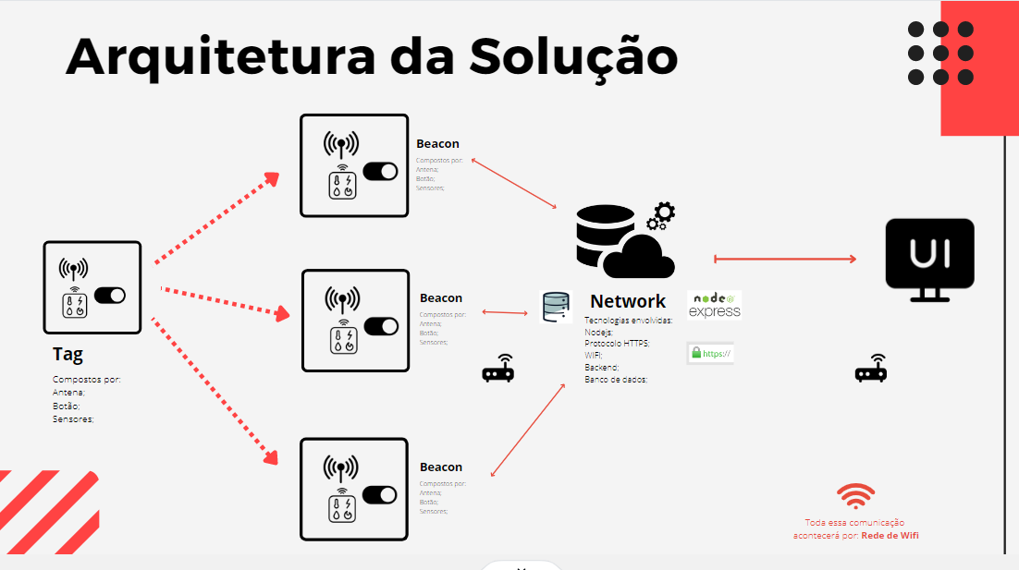

| **Componente / Conexão** | **Descrição da função** | **Tipo: entrada / saída** |
| --- | --- | --- |
| ESP32(tags e beacons) | Os beacons irão calcular a posição das tags e enviá-las para o servidor através do WI-FI. | Localização do objeto(coordenadas)/Interface apresentando o objeto no ambiente (objetos de entrada, mas com emissão de um output final) |
| Protoboard | Placas com furos e conexões internas para montagem de circuitos, para testes em componentes eletrônicos, sem necessidade de soldas. | Montagem dos primeiros protótipos de circuitos montados (base de modelagem e entrada para componentes) |
| Potenciômetro | Resistores de alta precisão com regulação através de um eixo externo | Variação de alguma grandeza, como corrente ou tensão (altera valores de saída diretamente) |
| Osciloscópio | Equipamento que permite visualização de ondas de sinais elétricos e diversos outros parâmetros, tais como frequência, amplitude, corrente, etc. | Análise e avaliação de sinais emitidos pelo nosso protótipo (leitura feita com sinais de saída do circuito) |
| Buzzer | Dispositivo eletrônico emissor de frequências sonoras, ele pode ser utilizado para emissão de algum alerta. | Emitir alerta de algum mau funcionamento. |
| Bateria ou fonte de tensão | Fonte de alimentação dos circuitos como todo. | Vai ser o responsável por alimentar o circuito durante o funcionamento. |

## 2.2. Arquitetura versão 2 (sprint 2)

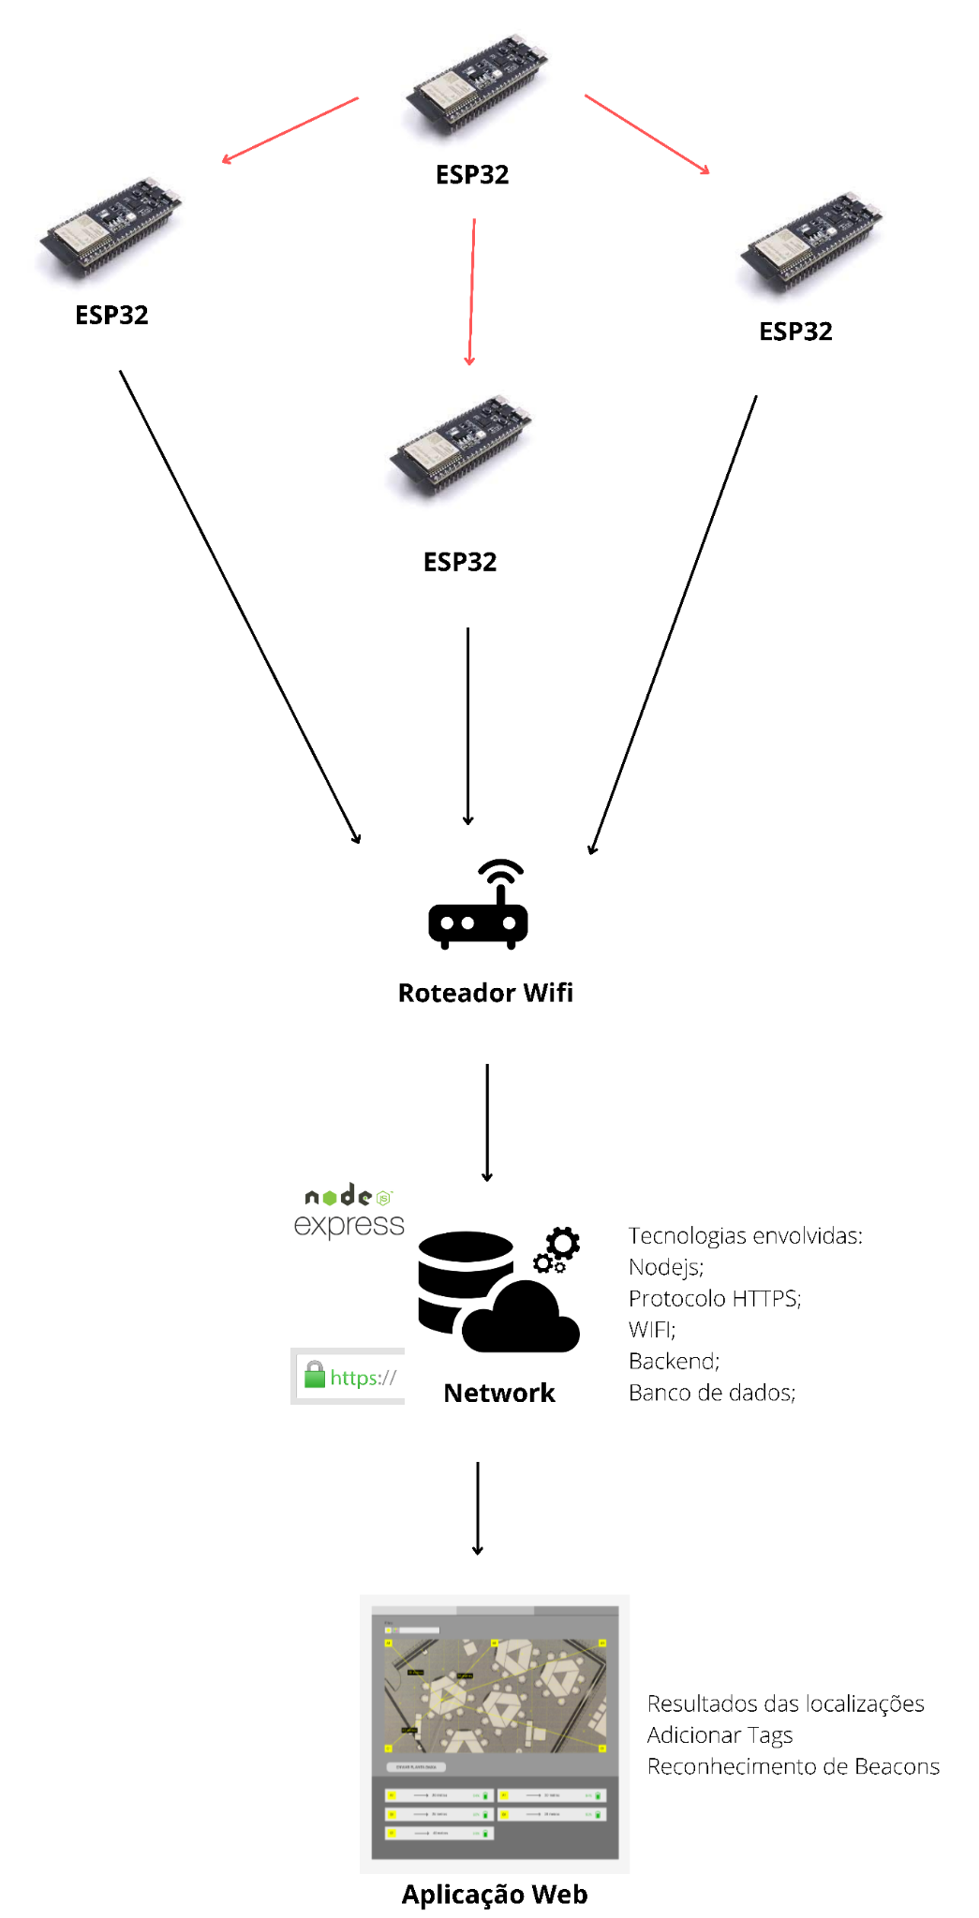

A imagem acima apresenta a nova arquitetura da solução com um maior nível de detalhamento sobre a estrutura final da solução. Agora, existe um detalhamento maior sobre os componentes a serem utilizados e um modelo da interface integrada ao ESP32. Abaixo há uma tabela com os componentes a serem utilizados dentro do projeto e sua funcionalidade.

| **Componente / Conexão** | **Descrição da função** | **Tipo: entrada / saída / atuador** |
| --- | --- | --- |
| ESP32-S3 (microcontrolador) | Microcontrolador utilizado para realizar as operações e ligações entre os componentes, ele possui inúmeras funcionalidades em um circuito, dentre elas, o processamento, armazenamento, memória, etc. Ele estará conectado ao Wi-Fi, também será encarregado de realizar as requisições e processar os dados coletados ou enviados. | Funciona como entrada e saída de dados, realiza todo processamento, armazenamento e comunicação com a interface e com a rede integrada para o envio de informações. |
| Protoboard | Placa para realizar as ligações de componentes do circuitos sem a necessidade de soldagem. Será usada para testes antes da soldagem final dos componentes. | Entrada de diversos componentes junto às suas conexões/ligações para funcionamento da solução final. |
| Jumpers (atuador) | Filamentos condutores com uma ponta de conexão para circuito. Será utilizado para realizar as ligações do circuito na Protoboard. | Utilizado como entrada para diversos componentes e conexões de para passagem de corrente. Por exemplo, a conexão dos sensores com os microcontroladores. |
| Potenciômetro (atuador) | Regulagem manual da intensidade da emissão de sinais, visto o aumento da resistência e diminuição da corrente de alimentação do circuito. Controlar valores de saída das intensidades do sinal de frequências emitidas. Pode ser usado para a regulagem manual da corrente, o que diminui o gasto energético do circuito. | Utilizado como atuador por executar uma ação na solução. Ele vai emitir uma saída em relação à regulagem aplicada. |
| Acelerômetro (sensor) | Sensor que detecta tipos de acelerações em um circuito, ele analisa se há movimento da aplicação. Funcionaria como modo de colocar o circuito em stand-by se não existir movimentação dele, como forma de economizar bateria durante o funcionamento. Pois o momento de maior emissão é no rastreio da tag em movimento. | Dispositivo de entrada de dados, para algum tipo de aceleração ou movimento encontrado nos circuitos. |
| Buzzer (sensor) | Dispositivo eletrônico capaz de gerar frequências sonoras. Consegue emitir ruídos a partir de uma dada corrente. Ele será utilizado como um alarme (parecido como um rastreador sonoro para carro) para localizar a tag ao entrar no galpão, de maneira mais rápida e eficiente.   * **Como será feita essa ativação (controle on/off?)** | Captura de algum sinal emitido (on/off), com uma saída sonora a partir dessa captura de onda enviada. |
| LED RGB (atuador) | Led que varia a cor de acordo com sua necessidade, podendo apresentar as cores do espectro visível. Ele será aplicado para mostrar o nível da bateria do circuito, sendo assim, sua cor varia de acordo com a alteração da bateria que alimenta o circuito. | Classificado como atuador, pois executa uma ação e apresenta uma funcionalidade dentro do circuito. |
| Sensor de detecção de temperatura | Será aplicado como um medidor de temperatura do microcontrolador, em que ele ativaria o modo stand-by ou alguma economia de energia ao atingir uma temperatura muito alta, a partir de um dado tempo de funcionamento. Seria utilizado como uma maneira de evitar a queima de algum componente, principalmente o ESP32. | Dispositivo de entrada, pois coletará dados sobre a temperatura do microcontrolador. |

## 

## 2.3. Arquitetura versão 3

A imagem abaixo refere-se à arquitetura da solução da Sprint 3, que consiste na estrutura de envio das distâncias entre tags e beacons, a distribuição, a construção do projeto final consiste em:

* ***2 Beacons Responder*:** São responsáveis por hostear um Wi-Fi local para comunicação de envio das distâncias: BEACON-TAG, BEACON-BEACON, realizadas através da própria tag. É passado um SSID (nome da rede) e uma senha de acesso e a função WIFi.softAP inicia o host para o envio de dados.

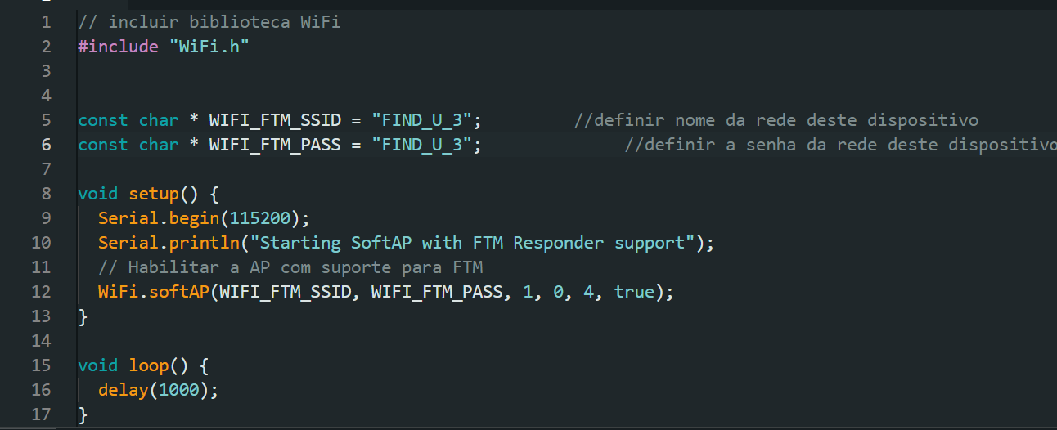

* ***1 Beacon Responder-Initiator:***Ele assume uma função de beacon e tag ao ser iniciado, primeiro ele realiza o cálculo da distância entre ele e os outros dois beacons posicionados utilizando o código do *initiator*, visto que esses valores não serão alterados a todo momento, dessa forma ele se captura o sinal dos outros dois beacons e armazena a distância encontrada. Após isso, ele entra na função de *Responder* para salvar sua distância até a tag. Por último, ele envia os valores coletados para a Tag.
* **Tag *Initiator*:** Consiste em um código que realiza a função de coletar as distâncias obtidas e enviar os dados para API na nuvem, ou seja, ele se conecta à WEB e faz o envio desses dados, através de protocolos e da URL. A margem de erro encontrada no resultado final é um valor variado, que depende, majoritariamente, da interferência no sinal, caso algum objeto esteja no caminho do sinal enviado e recebido.
* **Roteador:** Faz a conexão da tag com o servidor WEB, visto que permite que a tag se conecte a uma rede de internet (conexão com a API) ao passar o nome e senha da rede.
* **API:** Local com os endpoints e rotas que realiza métodos de CRUD para a tag, e o Create, Delete para os beacons. Ela está estruturada com a arquitetura de pastas MVC **(Model, View, Controller).**

**Model**: Arquivos com manipulação e modelagem de dados coletados.

**View**: Interação/interface com o usuário (HTML, CSS);

**Controllers**: Rotas e endpoints de conexão com a View e Model.

* **Banco de dados:** Armazenamento das informações na nuvem, sua estrutura apresenta-se em forma de tabelas com objetos e atributos:

**Tag:**

**Mac_Address**: Código de série;

**Name**: Nome;

**Category**: Categoria selecionada;

**Position_X**: Distância entre do beacon 1;

**Position_Y**: Distância entre do beacon 2;

**Position_Z**: Distância entre do beacon 3;

**Beacon referencial:**

**McAdress**: Código de série;

**Distance_A**: Distância ao beacon em relação ao eixo x (x,0);

**Distance_C**: Distância ao beacon em relação ao eixo (0, y);

**Categoria:**

**Name**: Nome da categoria da tag;

**Cor**: Cor relativa a cada categoria;

* **Interface WEB:** Tela de visualização das informações coletadas: mapas, tags, beacons, cadastramento de tags. Nessa etapa é feito o cálculo da triangulação para encontrar as coordenadas da tag dentro do próprio código Javascript. Para pesquisar um ativo, basta digitar o nome adicionado durante a criação da tag, é possível verificar o nome dos ativos ao navegar na tela de configurações, ao digitar o nome da tag, no mapa aparecerá apenas os beacons e a tag em específico ao ser analisada. A ideia é que seja o usuário visualize na tela de configuração o nome de cada tag e visualize apenas a localização da tag necessária.

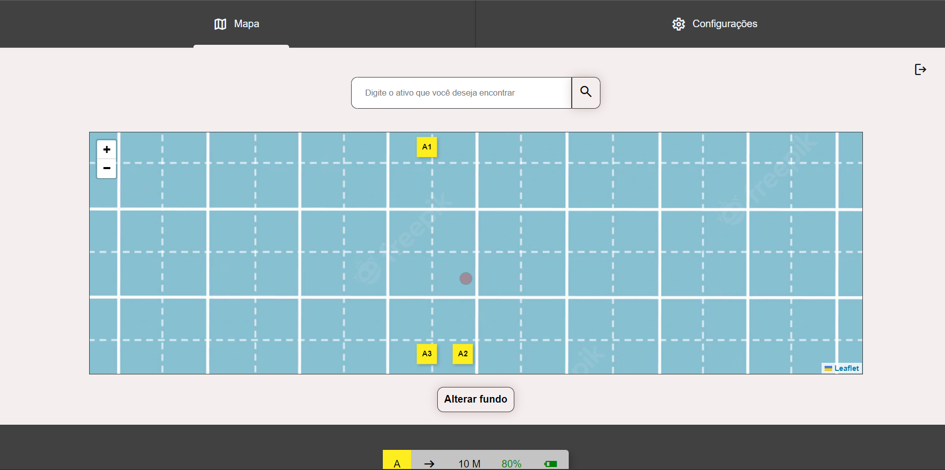

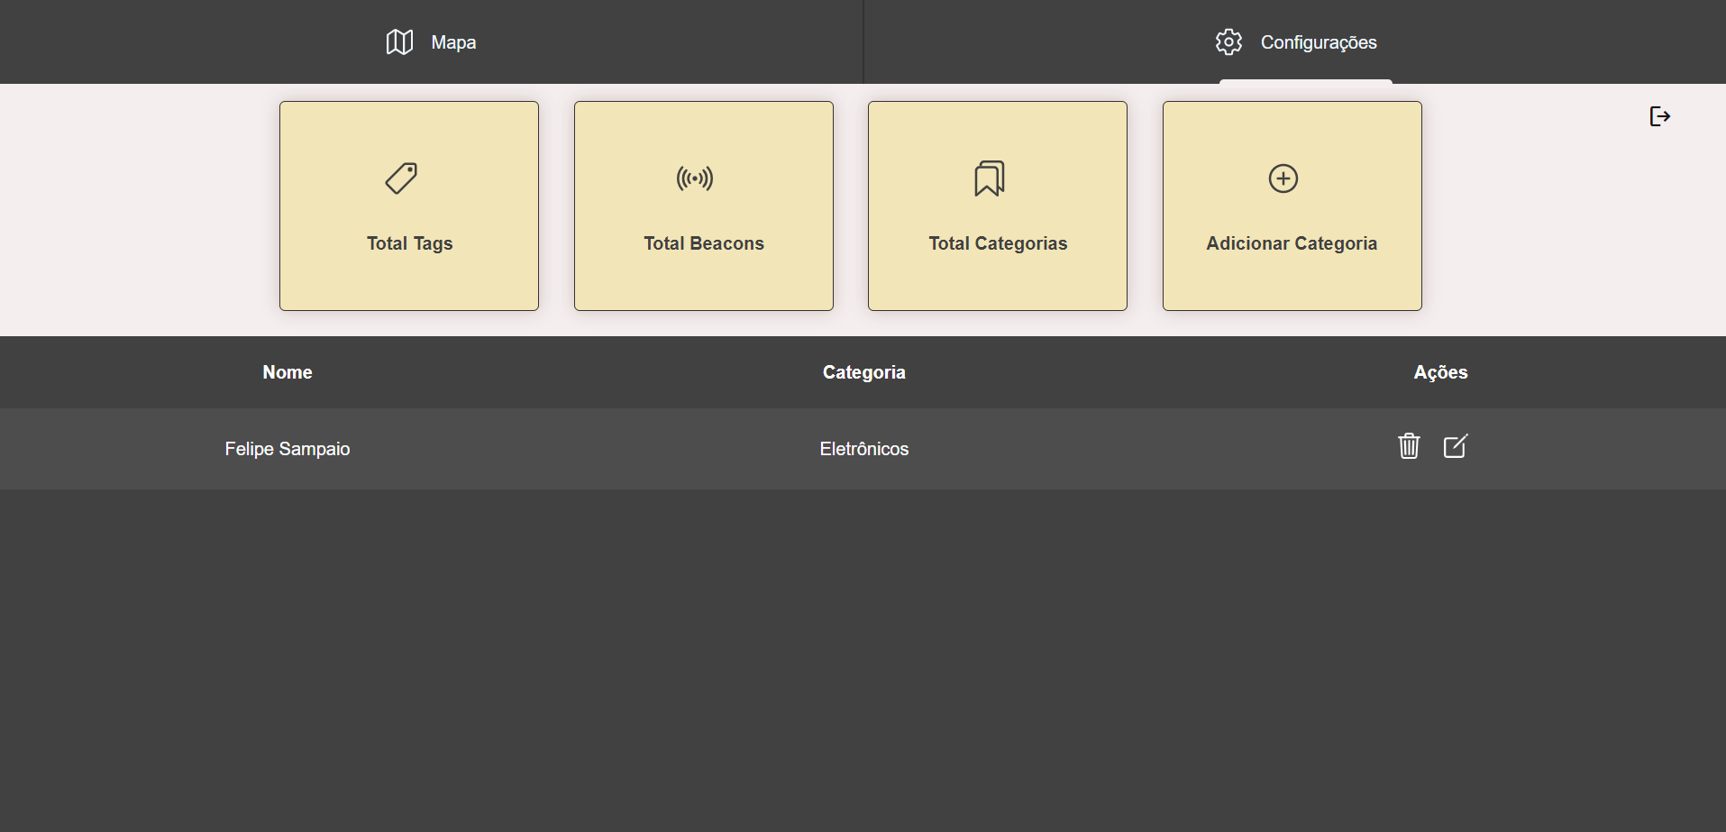

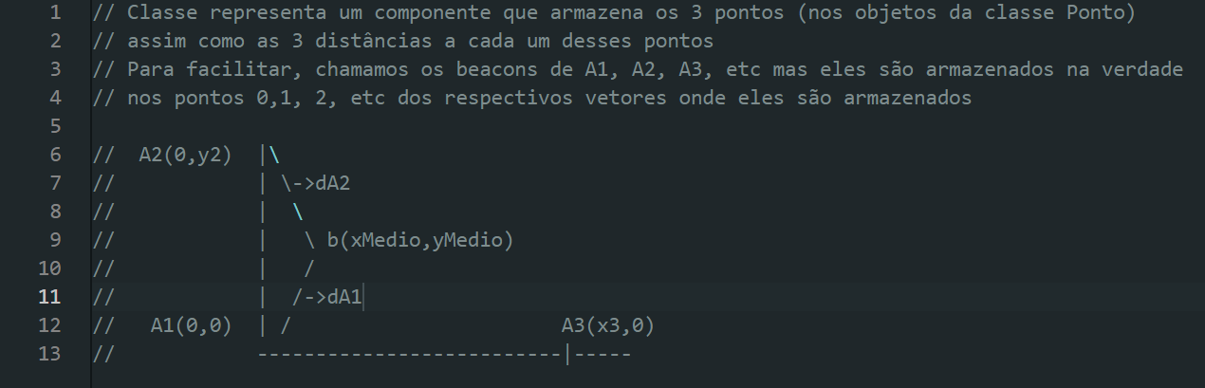

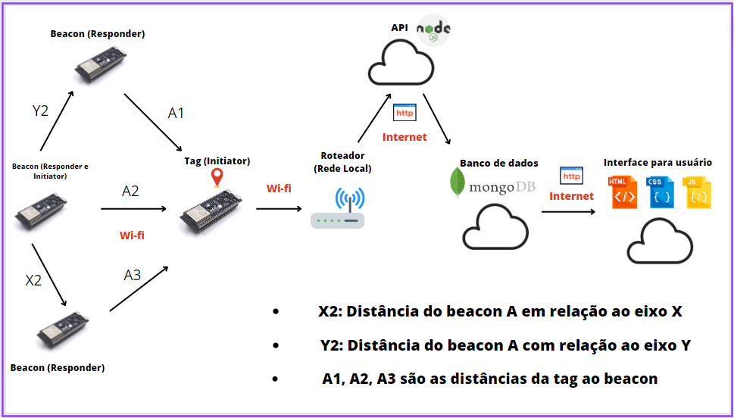

| **Componente / Conexão** | **Descrição da função** | **Tipo: entrada / saída / atuador** |
| --- | --- | --- |
| **ESP32-S3 (microcontrolador)** | * **Tag:** Dispositivo a ser encontrado, tem a função de *Initiator*, visto que realiza a conexão com a WEB e envia os dados coletados para API. A margem de erro depende da instalação correta no ambiente e se há algum objeto atrapalhando a propagação do sinal. * **Beacon:** Dispositivo localizador, tem a função de *Responder*, ele está encarregado de *hostear* um Wi-Fi local, que permite que a Tag calcule a distância, através do tempo de propagação de ida e volta de um sinal para tag. | Funciona como entrada e saída de dados, realiza todo processamento, armazenamento e comunicação com a interface e com a rede integrada para o envio de informações. |
| **Cabo USB-C para conexão** | Cabo que transmite o código para o microcontrolador. | Dispositivo de transmissão de código. |
| **Protoboard** | Placa para realizar as ligações de componentes do circuitos sem a necessidade de soldagem. Será usada para testes antes da soldagem final dos componentes. | Entrada de diversos componentes junto às suas conexões/ligações para funcionamento da solução final. |
| **Resistor cerâmico** | Dispositivo para que dificulta a passagem de corrente, auxilia no controle da corrente que atravessa os componentes do circuito. Dentro da solução, ele está conectado com o LED para evitar uma sobrecarga. | Dispositivo de controle de corrente. |
| **Roteador** | Dispositivo que permite a conexão com a internet, além de incluir funções de access point. | Componente que permite a conexão com a internet, o que possibilita a comunicação com o servidor. |
| **Jumper** | Fios que realizam as conexões entre componentes na protoboard, eles permitem a passagem de corrente de um equipamento para outro. São usados para conectar os LED’s com resistores e microcontroladores. | São dispositivos conectores, que permitem ligar um componente a outro. |
| **Banco de dados(mongoDB)** | Ferramenta que armazena e envia os dados recebidos dos microcontroladores. Após armazenar, ele também apresenta no interface os dados guardados e serve como consulta para uma análise futura. | Plataforma de armazenamento de dados coletados pelas tags e beacons. Ele armazena todos os dados a serem trabalhados - distância, nome, categoria. |
| **LED (atuador)** | LED comum, responsável por sinalizar quando a conexão está sendo realizada e se os dados coletados são enviados para API. A partir do momento que a conexão é interrompida, o led desliga automaticamente. | Classificado como atuador, pois executa uma ação e é usado como controle de estado. |
| **API** | API é um conjunto de normas que permitem a conexão com outros softwares para comunicação com uma plataforma. A API da solução está na nuvem e é onde estão localizadas as rotas e endpoints (requisições) elaborados pelo grupo. | Na API, são enviados os dados (distâncias, nome, mac Address) coletados pela leitura dos microcontroladores para serem armazenadas no banco de dados. |
| **Interface de visualização web** | Funcionalidade que transmite os dados e retornos do código de forma visual. Permite a visualização dos dados e leitura daquilo que foi coletado e interação com o usuário final. | Dispositivo de saída e entrada, apresentando na tela os resultados obtidos permitindo que o usuário realize alterações. |

# 3. Situações de uso

### 

## 3.1. Entradas e Saídas por Bloco

Abaixo encontram-se os nomes dos sensores, atuadores e componentes em geral utilizados na construção da parte física dos circuitos.

| **#** | **Bloco** | **Componente de entrada** | **Leitura da entrada** | **Componente de saída** | **Leitura da saída** | **Descrição** |
| --- | --- | --- | --- | --- | --- | --- |
| 1 | **LED Difuso 5mm Azul** | Atuador/indicador por emissão de sinais luminosos. Entradas são a porta positiva (perna maior), porta negativa (perna menor) | Variação da luminosidade (0 ou 1) aceso ou apagado. | Luminosidade;  0 = apagado;  1 = aceso; | O LED aceso indica o envio de informações da tag para API na nuvem. | O LED mostra o início de atuação da tag, se ela envia e coleta as distâncias para enviar para a API. |

## 

## 

## 3.2. Interações

| **#** | **configuração do ambiente** | **ação do usuário** | **resposta esperada do sistema** |
| --- | --- | --- | --- |
| 1 | Login inicial para acessar a plataforma (sem autenticação ainda implementada). | O usuário vai colocar um email e uma senha para acessar a plataforma. | Acessar a tela de visualização após clicar no botão de “ENTRAR” ou receber uma mensagem de autenticação falha. |
| 2 | Precisa haver a instalação dos beacons no galpão, seguindo as instruções apresentadas no manual de instruções. | Após a instalação, haverá a conexão automática e o envio de dados para a tela, em que o usuário faz o recarregamento da página e observa um posicionamento dinâmico entre beacons e tags | Visualização de 3 beacons (quadrado amarelo) e uma tag (bolinha vermelha com piscante). |
| 3 | Botão de mudar fundo do mapa com uma planta baixa do galpão de instalação | O usuário pode adicionar uma planta baixa referente ao galpão escolhido para facilitar a localização da tag de acordo com a visualização em um referencial. | Ao clicar no botão, é necessário ver a imagem selecionada no fundo do mapa, e essa imagem terá sua URL de acesso armazenada no banco de dados, o que possibilita seu salvamento ao recarregar a página. |
| 4 | Apresentar informações do banco de dados na interface, de maneira dinâmica | Visualizar informações do banco de dados nos cards de informações na parte inferior da tela e no próprio mapa ao passar o cursor do mouse sobre a tag. | Coletar as informações salvas no banco de dados e apresentar sem erros ou valores vazios. |
| 5 | Funcionamento das rotas e métodos CRUD, enquanto a API está aberta | O usuário pode cadastrar, remover, editar ou atualizar uma tag, de acordo com sua necessidade, além disso, é possível relacionar uma categoria a uma tag de acordo com o ativo relacionado | CRUD funcionando de modo dinâmico, com seleção de categoria e filtragem por categoria. |
| 6 | Visualização de cards do status geral de tags: n° de beacons, tags, categorias, etc. | O usuário tem a possibilidade de uma rápida análise acerca do sistema, sobre o número de dispositivos conectados | Contagem de objetos a partir do banco de dados |

# Anexos

Utilize esta seção para anexar materiais extras que julgar necessário.